## 开发环境

* [JDK1.7+](http://www.oracle.com/technetwork/java/javase/downloads/jdk8-downloads-2133151.html)
* [idea](https://www.eclipse.org/downloads/)2015+
* [Maven-3.3.9](http://mirrors.tuna.tsinghua.edu.cn/apache/maven/maven-3/3.3.9/binaries/apache-maven-3.3.9-bin.zip)

## 安装

* JDK1.8+
* [idea](https://wiki.eclipse.org/Eclipse/Installation) 2015
* [Maven-3.3.9](http://maven.apache.org/install.html)

## 从github克隆远程仓库

控制台下分别执行以下命令：

* 在git控制台下，使用cd 进入到将要部署项目的位置

如下图(执行完,便切换到了e:/GitHub目录下了)：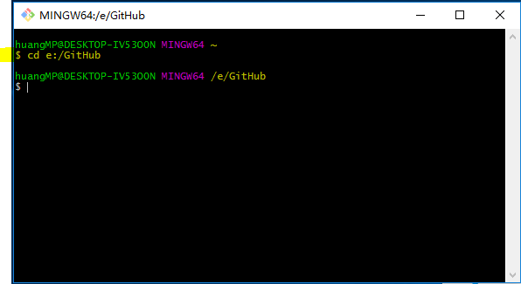

* 执行克隆命令：

git clone <https://github.com/GoodNamesWereUsed/OrderSys.git>

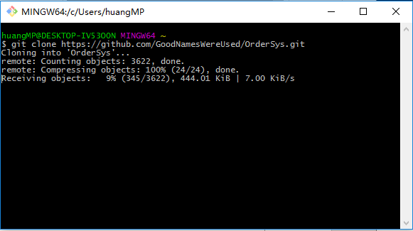

## 1.4要idea打开克隆下来的项目

### 双击idea快捷方式:

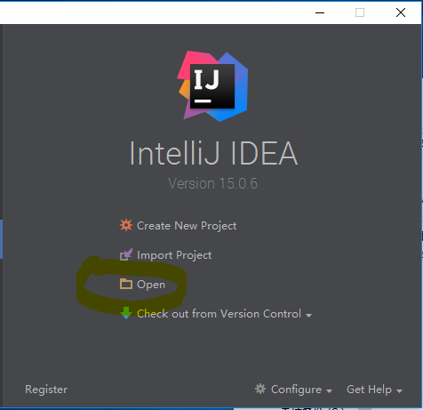

### 找到你从github克隆下来的项目:

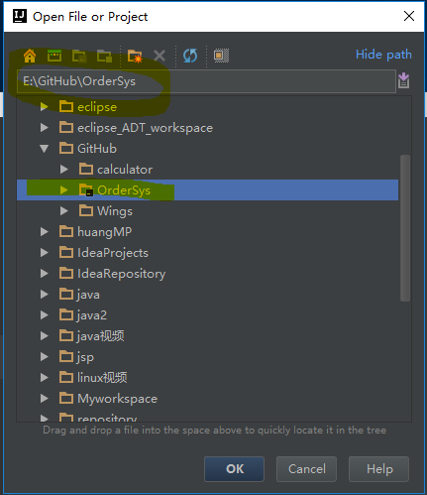

## 1.4相关设置

### 打开项目后设置编码格式UTF-8

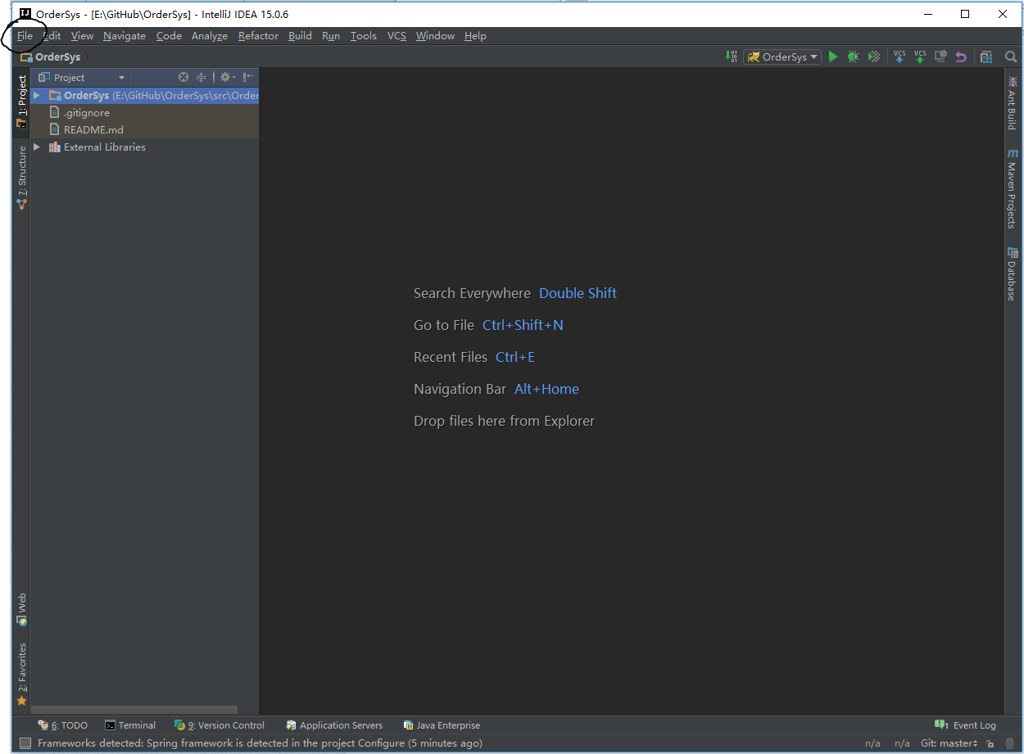

### 让maven把根据pom.xml把项目所需的jar包下载下来

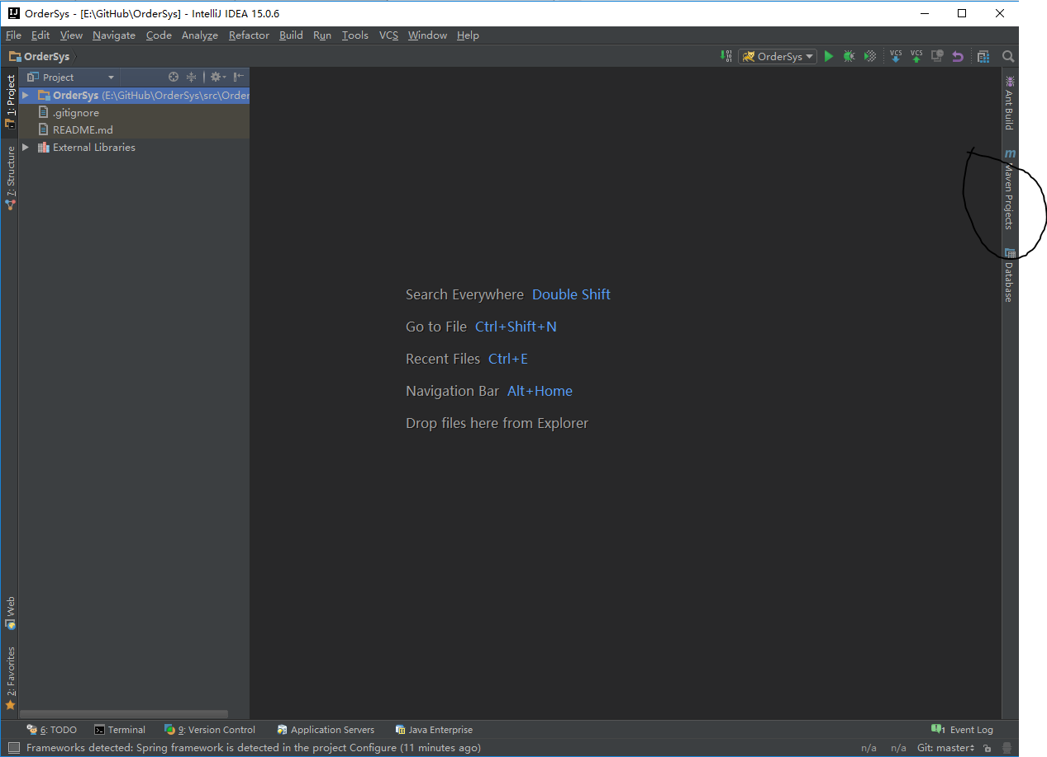

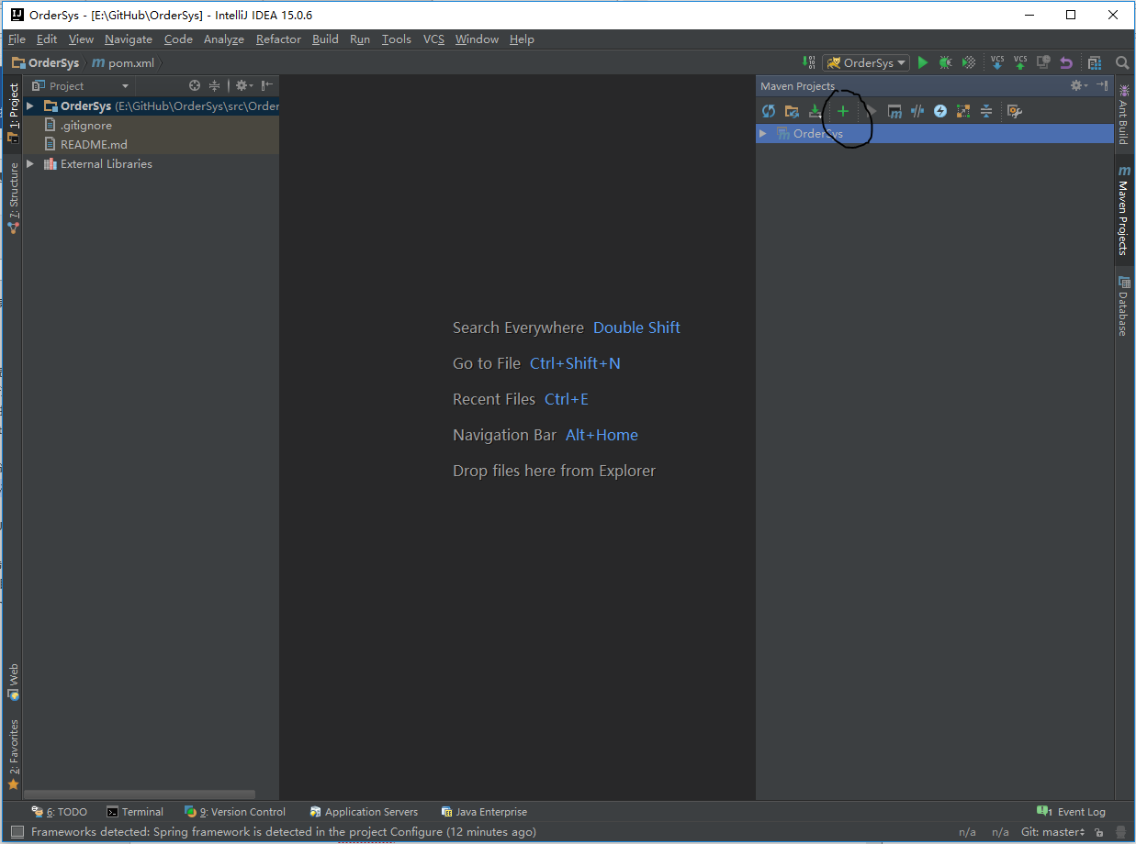

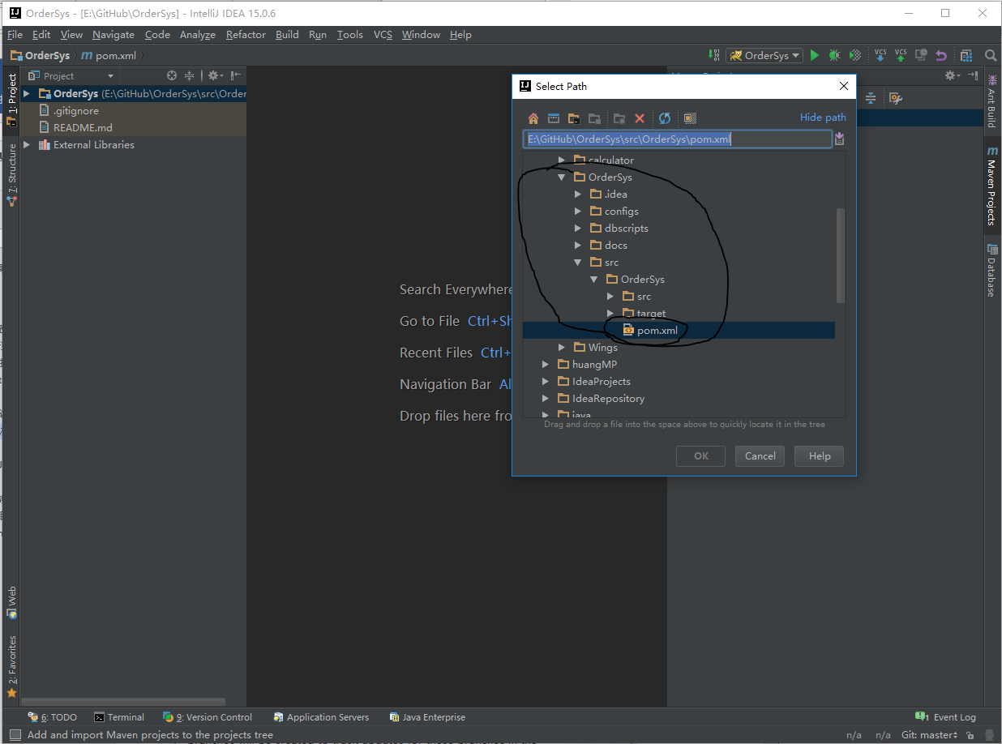

### 设置Tomcat

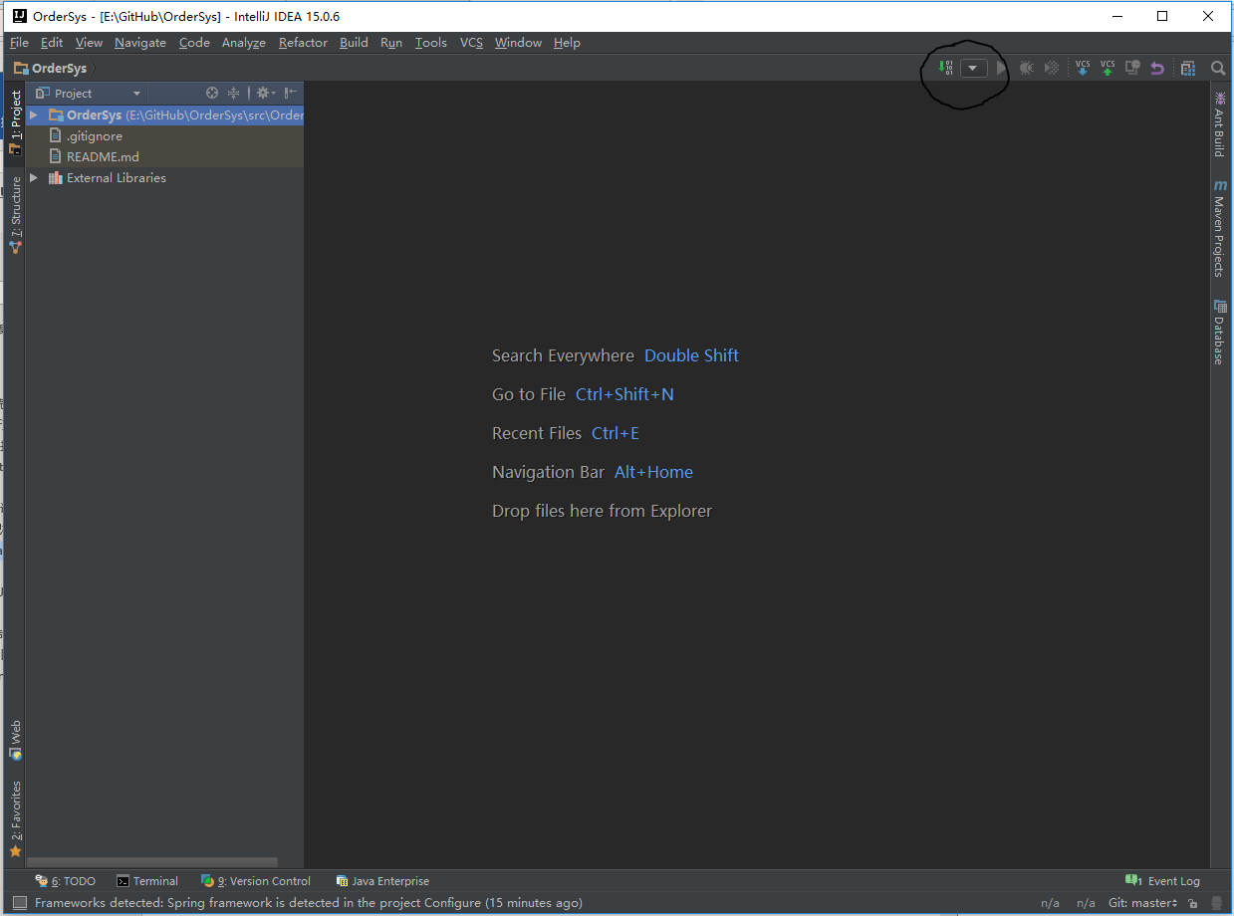

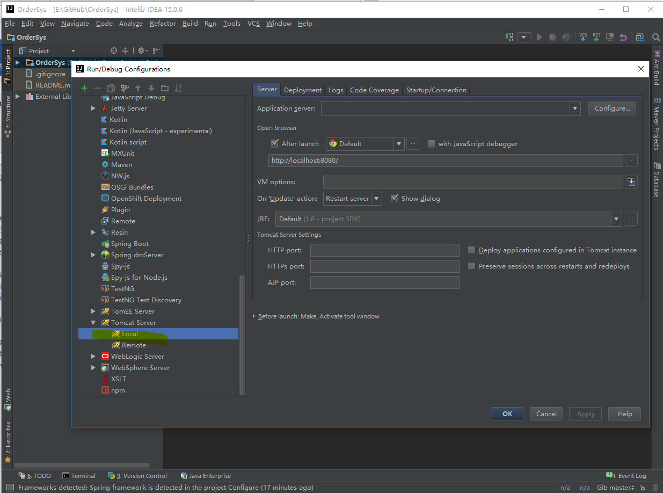

点击Configure，找到你电脑的Tomcat：

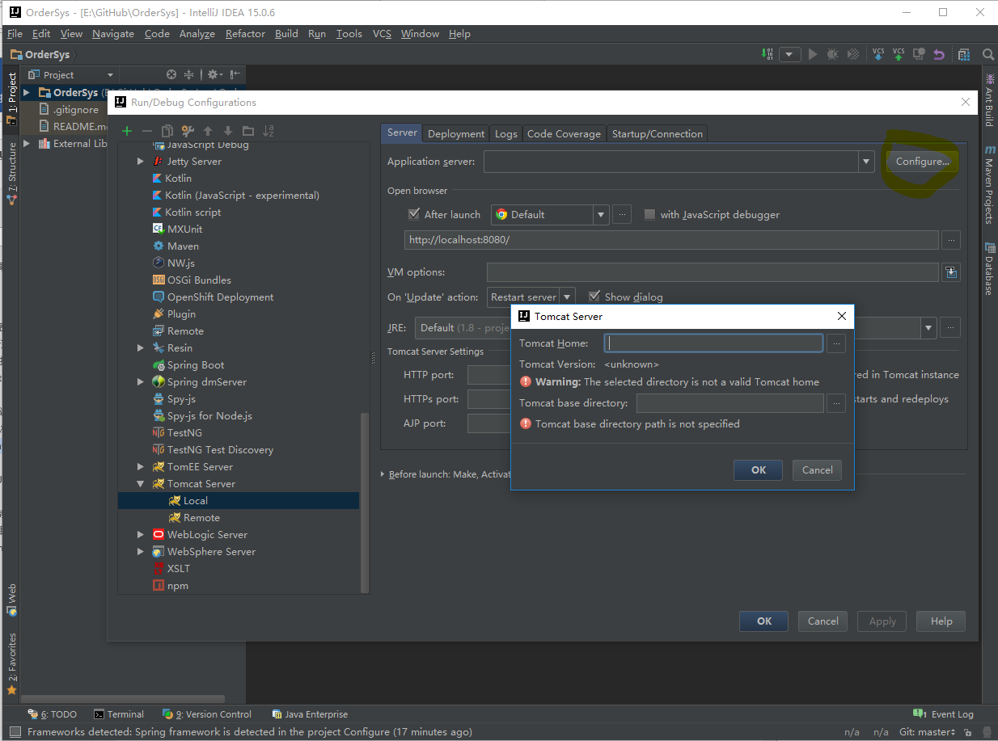

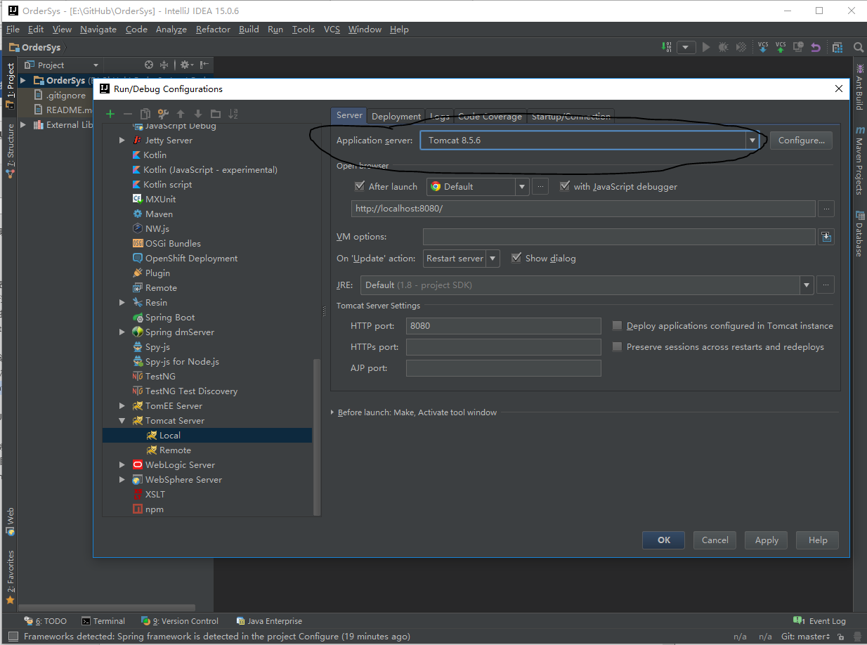

将项目部署到Tomcat上：

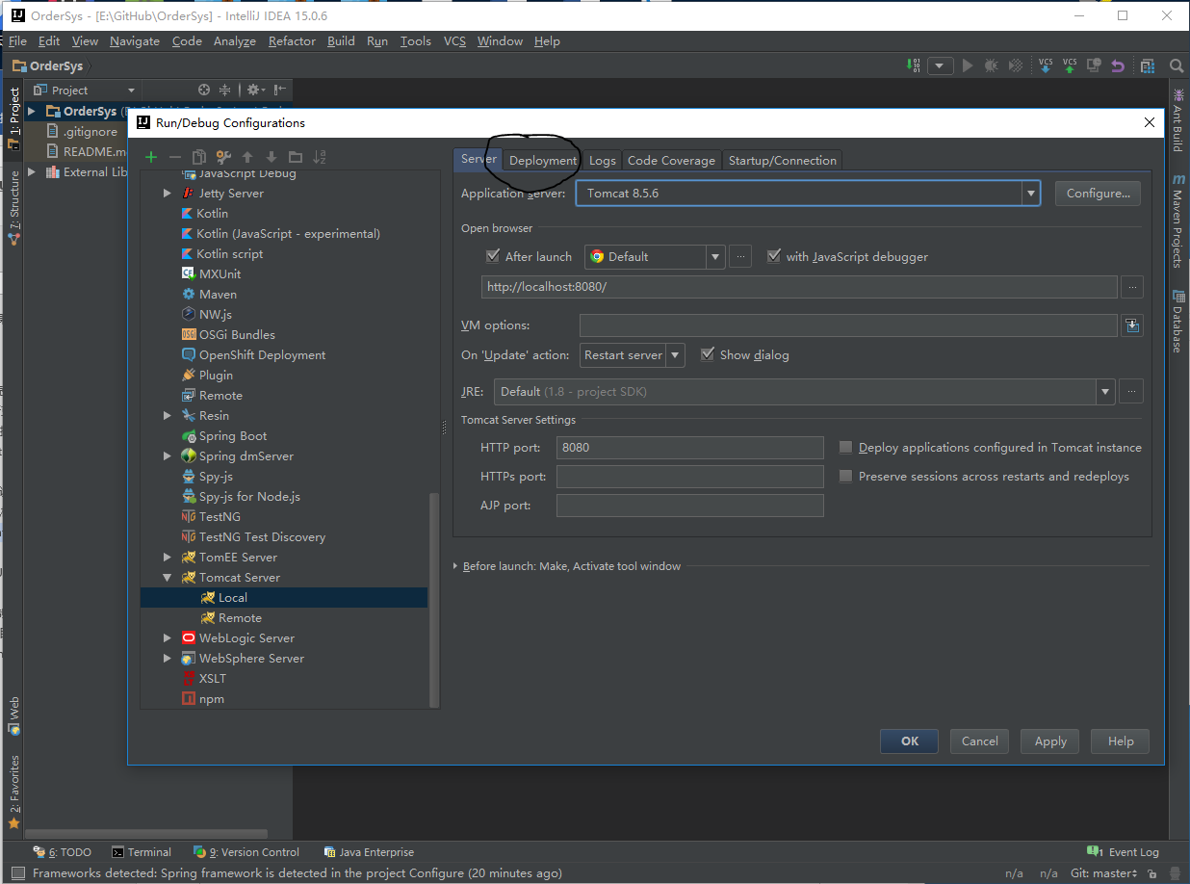

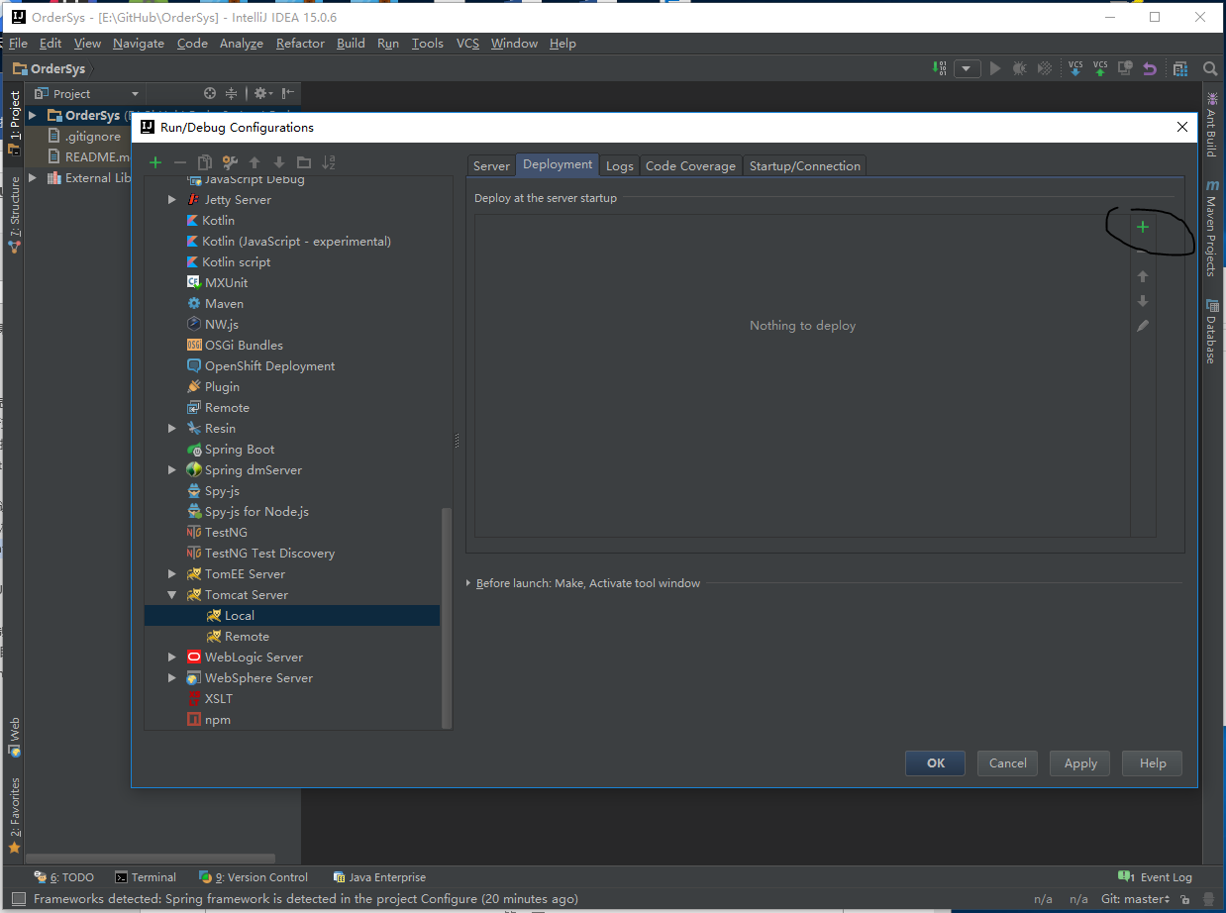

添加Artifact(选择带 exploded的)：

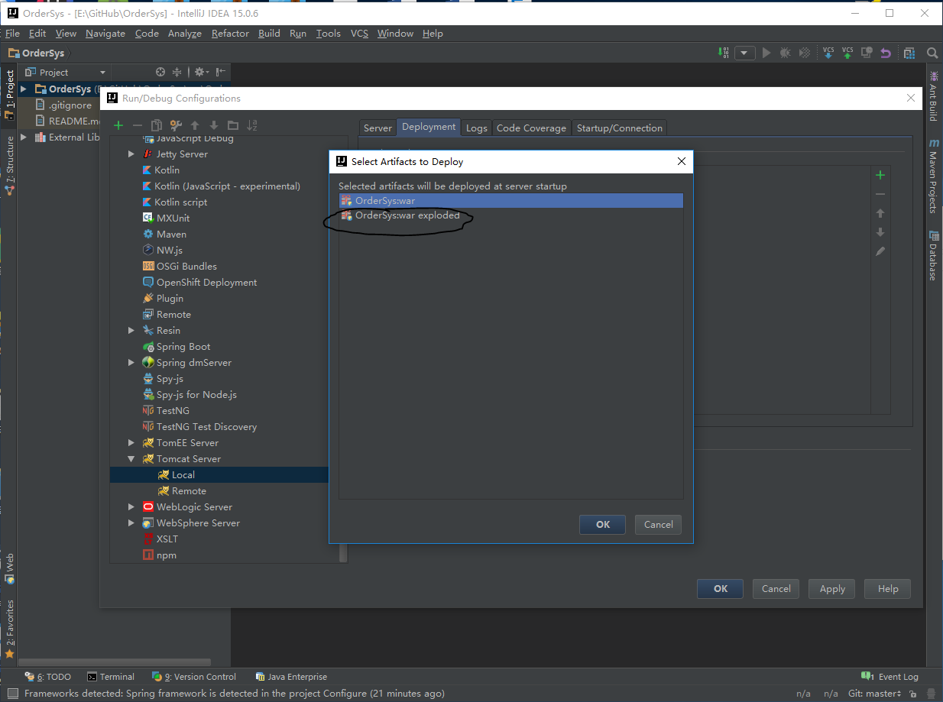

## 1.5运行项目

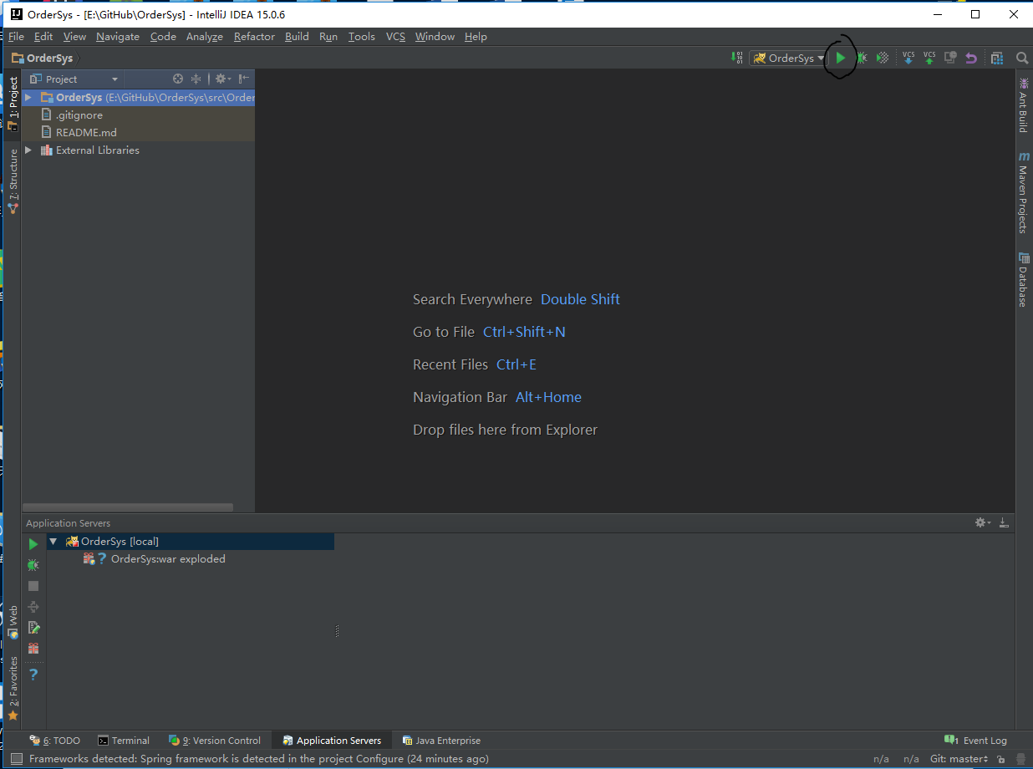

确定启动完成后：

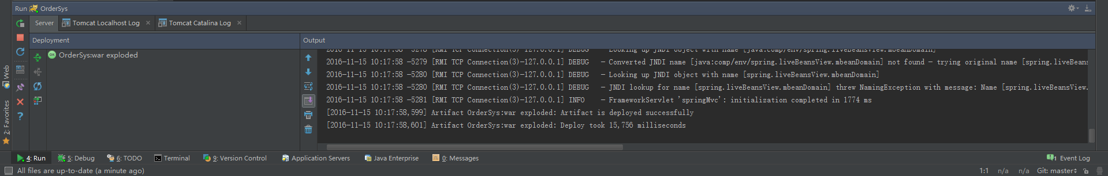

用浏览器访问 <http://localhost:8080/> ：

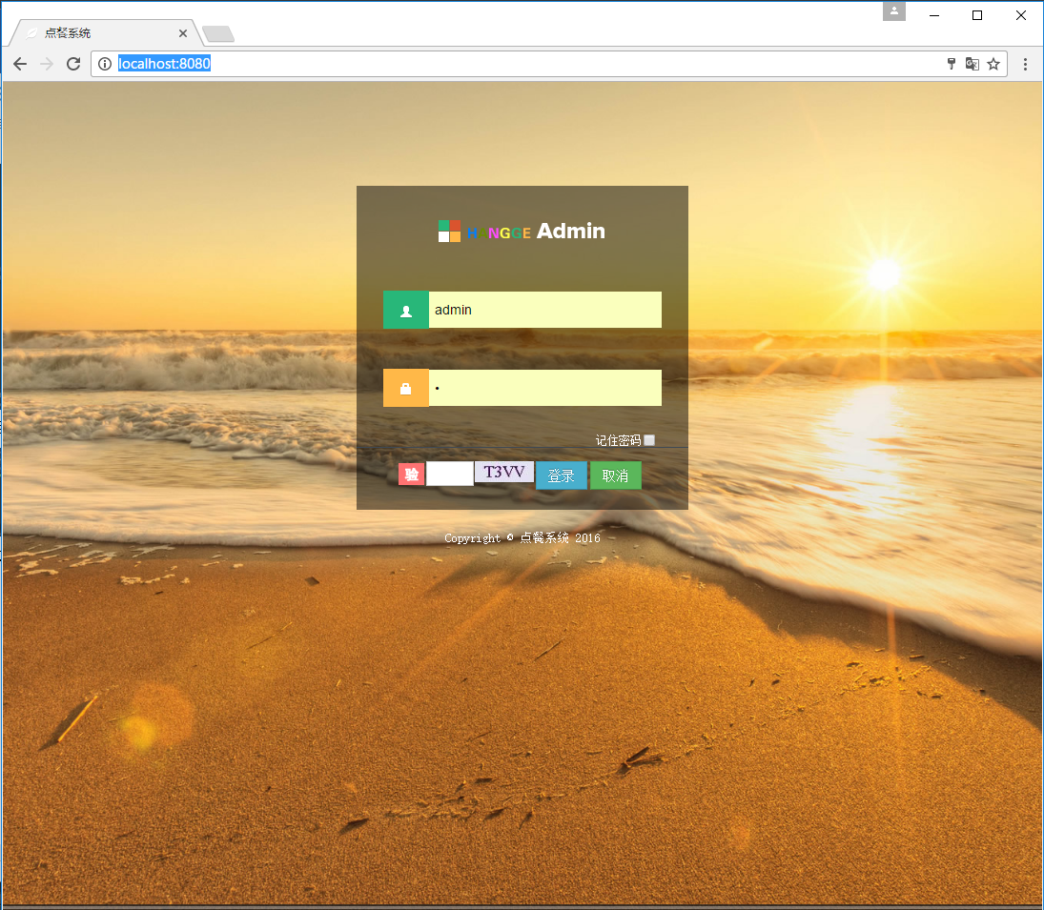

## 6 版本管理工具的配置github

还没写好！！！！